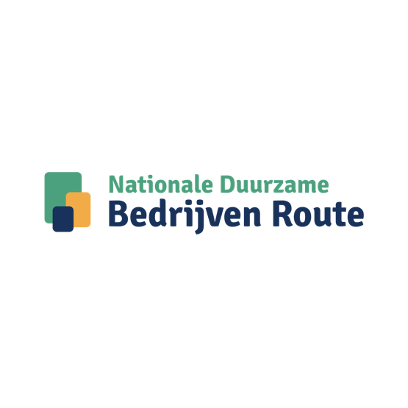
Persbericht
’t Harde, 24 september 2025
Ondernemers wisselen handige tips uit tijdens Duurzame Bedrijven Dagen
Waarom het wiel opnieuw uitvinden als je ook gebruik kunt maken van de kennis en ervaringen van een collega-ondernemer? Dat is de gedachte achter de Duurzame Bedrijven Dagen. Van 21 november t/tm 5 december 2025 openen duurzame bedrijven in heel Nederland hun deuren voor geïnteresseerde ondernemers die hun bedrijfspand ook willen verduurzamen. Aanmelden als gastbedrijf of als bezoeker kan op de website van de Nationale Duurzame Bedrijven Route.
Voor ondernemers kan het een uitdaging zijn om aan de slag te gaan met het verduurzamen van hun bedrijfspand. Hoewel er veel informatie beschikbaar is, is het vaak lastig de juiste kennis eruit te filteren voor je eigen situatie. Ook kunnen factoren zoals tijd en budget als een drempel voelen. Het doel van de Duurzame Bedrijven Dagen is om ondernemers met elkaar in contact te brengen, zodat ze kennis en ervaringen kunnen uitwisselen.
Bak koffie en rondleiding
Met een kop koffie, een goed gesprek of een kleine rondleiding door het gastbedrijf komt op tafel hoe een collega-ondernemer het verduurzamen van zijn pand heeft aangepakt en wat wel of juist minder goed werkt. Zo kunnen ondernemers die nog gaan verduurzamen goed voorbereid aan de slag.
Restwarmte inzetten
Onderwerpen die aan bod komen variëren van energie besparen, een bedrijfstuin met insectvriendelijke planten tot een elektrisch wagenpark of het onderzoeken hoe restwarmte kan worden ingezet. Tijdens een bezoek laat een ondernemer bijvoorbeeld de ruimten zien die hij heeft geïsoleerd, zodat bezoekers zelf kunnen ervaren hoe warm of koud de ruimte aanvoelt.
Aanmelden
Wie zich wil aanmelden als gastbedrijf of wie een bedrijf wil bezoeken tijdens de Duurzame Bedrijven Dagen van 21 november t/tm 5 december kan terecht op: www.duurzamebedrijvenroute.nl
Over de Nationale Duurzame Bedrijven Route
De Nationale Duurzame Bedrijven Route is een onafhankelijk platform waar ondernemers hun ervaringen, tips en vragen over het verduurzamen van hun bedrijf delen. De Duurzame Bedrijven Route werkt samen met gemeenten, provincies en de Rijksoverheid.
Noot voor de redactie, niet voor publicatie:
Neem voor meer informatie contact op met de Nationale Duurzame Bedrijven Route via info@duurzamebedrijvenroute.nl of 085 4019704. De afbeelding is eigendom van de Nationale Duurzame Bedrijven Route en mag alleen gebruikt worden bij dit bericht.

